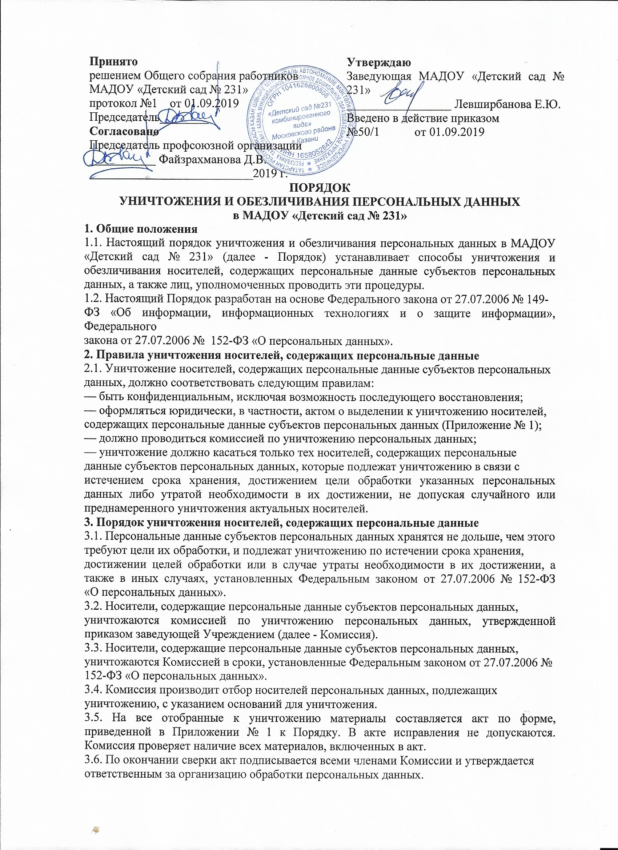
3.7. Уничтожение носителей, содержащих персональные данные субъектов персональных
данных, производится в присутствии всех членов Комиссии, которые несут персональную
ответственность за правильность и полноту уничтожения перечисленных в акте носителей.
3.8. Уничтожение персональных данных, если это допускается материальным носителем,
может производиться способом, исключающим дальнейшую обработку этих персональных данных с сохранением возможности обработки иных данных, зафиксированных на материальном носителе.
3.9. Уничтожение носителей, содержащих персональные данные, осуществляется в
следующем порядке:
— уничтожение персональных данных, содержащихся на бумажных носителях,
осуществляется путем измельчения на мелкие части, исключающие возможность
последующего восстановления информации. Измельчение осуществляется с использованием шредера (уничтожителя документов);
— хранящихся на ПЭВМ и (или) на перезаписываемых съемных машинных носителях
информации, используемых для хранения информации вне ПЭВМ (флеш-накопителях,
внешних жестких дисках. СЭ-дисках и иных устройствах), производится с использованием штатных средств информационных и операционных систем;
— уничтожение персональных данных, содержащихся на машиночитаемых носителях,
которые невозможно уничтожить с помощью штатных средств информационных и
операционных систем, производится путем нанесения носителям неустранимого физического повреждения, исключающего возможность их использования, а также восстановления данных, в том числе путем деформирования, нарушения единой целостности носителя.
4. Порядок оформления документов об уничтожении персональных данных
4.1. Об уничтожении носителей, содержащих персональные данные, Комиссия составляет
и подписывает акт об уничтожении носителей, содержащих персональные данные субъектов персональных данных, по форме, приведенной в Приложении № 1 к Порядку.
4.2. Акт об уничтожении носителей, содержащих персональные данные субъектов
персональных данных, утверждается заведующей Учреждением.
5. Порядок обезличивания персональных данных
5.1. В случае невозможности уничтожения персональных данных они подлежат
обезличиванию, в том числе для статистических и иных исследовательских целей.
5.2. Способы обезличивания при условии дальнейшей обработки персональных данных:
— замена части данных идентификаторами;
— обобщение, изменение или удаление части данных;
— деление данных на части и обработка в разных информационных системах;
— перемешивание данных.
5.3. Ответственным за обезличивание персональных данных является работник,
ответственный за организацию обработки персональных данных.
5.4. Решение о необходимости обезличивания персональных данных и способе
обезличивания принимает ответственный за организацию обработки персональных данных.
5.5. Обезличенные персональные данные не подлежат разглашению и нарушению
конфиденциальности.
5.6. Обезличенные персональные данные могут обрабатываться с использованием и без
использования средств автоматизации.
5.7. При использовании процедуры обезличивания не допускается совместное хранение
персональных данных и обезличенных данных.
5.8. В процессе обработки обезличенных данных в случаях, установленных
законодательством Российской Федерации, может производиться деобезличивание. После
обработки персональные данные, полученные в результате такого деобезличивания,
уничтожаются.

